成績管理システム マニュアル

開発者　福澤大地

16426@g.nagano-nct.ac.jp

# はじめに

長野高専競技麻雀同好会 成績管理システムは、麻雀の対局内容を記録し、成績を管理するためのシステムです。このマニュアルでは、記録の方法や成績の見方について記載します。

本システムに関するトラブルや不具合などが発生しましたら開発者の福澤までご連絡ください。

# 準備

対局開始までに以下の操作を行ってください。

## 新規作成

「成績管理システム」フォルダ内にある「New.bat」ファイルを実行します。

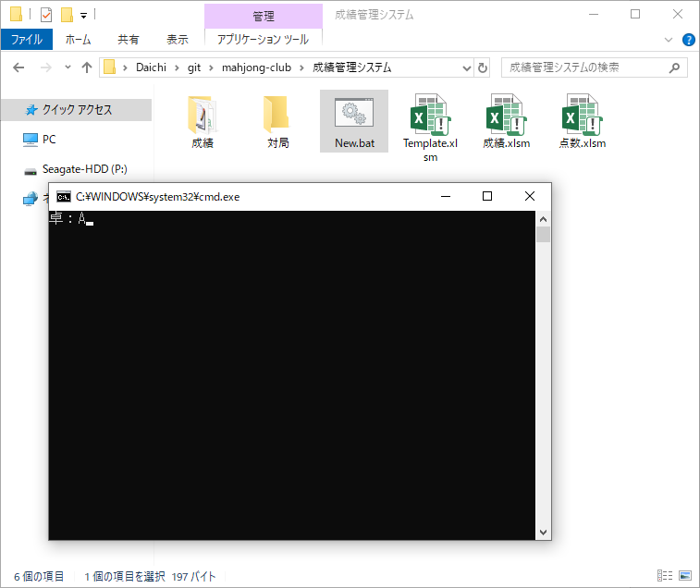

「卓：」と表示されるので、使用する卓(A, B, C)を入力してください。

2つのExcelファイルが起動するので、マクロを有効にしてください。

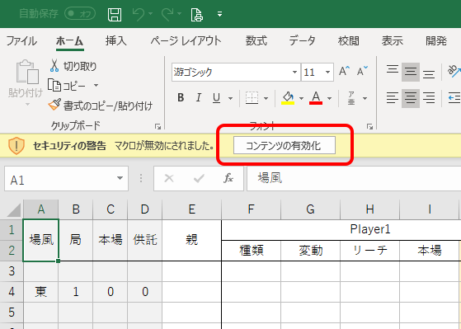

## 対局者名入力

席順が決まったら、左から東・南・西・北の順番になるように対局者名をフルネームで入力してください。過去に対戦したことがあるプレイヤーはドロップダウンリストから選択できます。

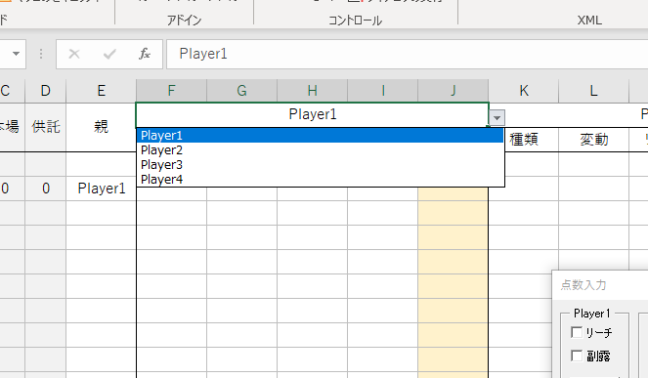

# 記録

1局が終了する度に記録フォームにその局の内容を入力します。

## 立直・副露

和了・流局・チョンボに関わらず、立直・副露した者がいればチェックをしてください。

## ツモ・ロン

ツモした場合は、ツモした者のボタンをクリックしてください。

ロンした場合は、ロンした者と放銃した者のボタンをクリックしてください。

その後、「入力」ボタンをクリックし、役入力画面へと進みます。

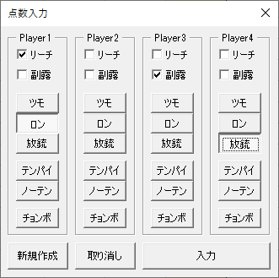

## 役入力

ツモ・ロンの場合には役入力フォームが表示されます。

和了役を全て入力した後、符を選択して「OK」ボタンをクリックしてください。

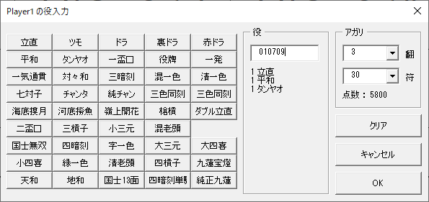

## 流局

流局時には、各プレイヤーのテンパイ/ノーテンを選択し、「入力」ボタンをクリックしてください。

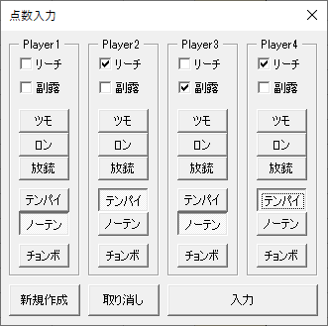

## チョンボ

チョンボ時にはチョンボした者を選択し、「入力」ボタンをクリックしてください。

## 終了後処理

対局が終了したら、「対局終了」ボタンをクリックしてください。

場に残った供託の分配などが行われるため為、必ず実行してください。

# 成績の見方

## LINE公式アカウント

本システムで集計された成績は、LINE公式アカウントからアクセスできます。

以下のQRコードからアカウントを追加すると利用できるようになります。



## 個人成績

名前を送信すると、個人の成績が表示されます。

## ランキング

「通算スコア」や「放銃率」などと送信すると、その項目のランキングが表示されます。

「ランキング」と送信すると、全ての項目のランキングが表示されます。

## ヘルプ

この他にも、多数のコマンドが存在する。「使い方」と送信すると、使用できるコマンドの一覧が表示されます。

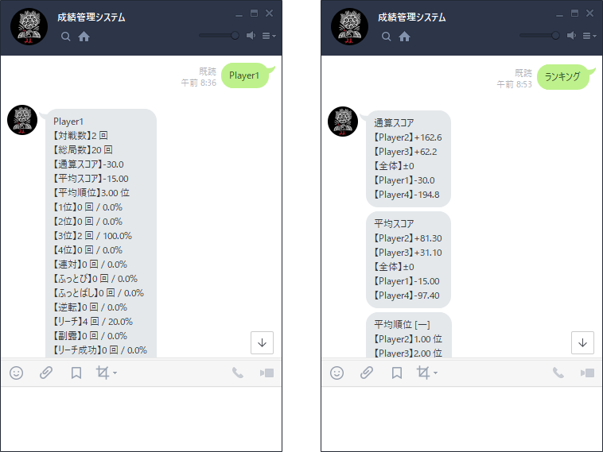

# トラブルシューティング

## 記録フォームが表示されない

「表示」タブ→「マクロ」→「点数入力」を選択して実行してください。

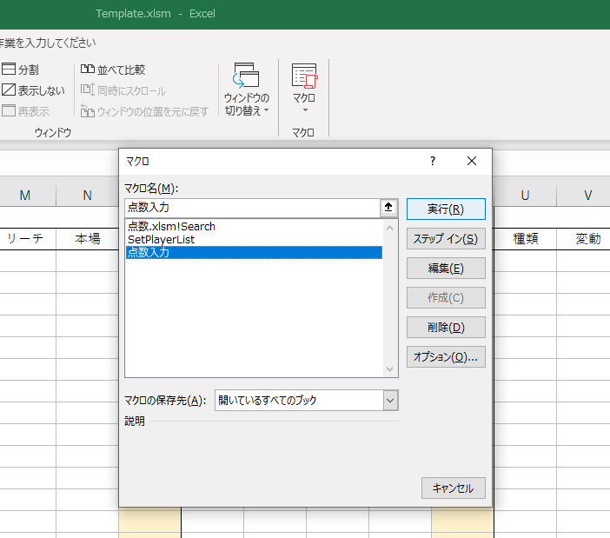

## 誤入力してしまった

記録フォームの「取り消し」ボタンをクリックしてください。

## エラーが発生してしまった

もしエラーが発生してしまった場合は、落ち着いて現在の状況を写真で撮るなどして後からでも復元できるようにしてください。

近くに解決出来る人がいれば復帰してもらい、もしいなければ紙媒体での記録に切り替えてください。なるべく試合が滞らないように対処するようお願いします。